[Константин Ушинский](https://nukadeti.ru/skazki/konstantin_ushinskij).

Лиса Патрикеевна

У кумушки-лисы зубушки остры, рыльце тоненькое, ушки на макушке, хвостик на отлете, шубка тепленькая.

Хорошо кума принаряжена: шерсть пушистая, золотистая; на груди жилет, а на шее белый галстучек.

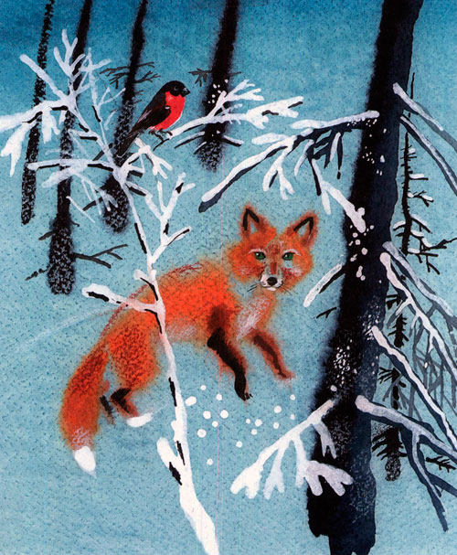

Ходит лиса тихохонько, к земле пригинается, будто кланяется; свой пушистый хвост носит бережно, смотрит ласково, улыбается, зубки белые показывает.

Роет норы, умница, глубокие; много ходов в них и выходов, кладовые есть, есть и спаленки, мягкой травушкой полы выстланы. Всем бы лисонька хороша была хозяюшка, да разбойница-лиса — хитрая: любит курочек, любит уточек, свернет шею гусю жирному, не помилует и кролика.